Консультация для родителей по теме:
Как приучить ребенка убирать за собой игрушки?
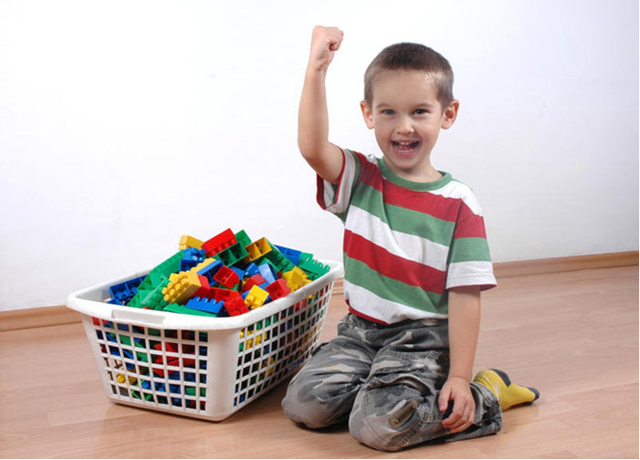
Рано или поздно все родители начинают задаваться этим вопросом. Пока ребенок маленький, кажется, что еще слишком рано от него ожидать какой-то любви к порядку. Но проходит время, количество разбросанных вещей и игрушек растет, а малыш словно не замечает создаваемого им беспорядка. Что же делать? Как у маленького человечка выработать привычку убирать за собой?

Подавайте личный пример
Как бы вы ни старались словами объяснить малышу, что он должен поддерживать в детской порядок, добиться этого будет непросто, если вы сами не всегда делаете то, что от него требуете.
Как и в любом другом навыке, который вы хотите привить ребенку, самым главным будет личный пример, который вы ему подаете. Посмотрите, а всегда ли вы сами убираете на место свои вещи? Если вы бросаете одежду на стулья, не всегда сразу моете за собой посуду, а книжку оставляете в кресле, то не стоит удивляться, что и ребенок бросает свою одежду где попало, а игрушки у него весь день разбросаны по полу.
Так что, прежде чем требовать от малыша любви к порядку, начните с себя. Придя домой, аккуратно развесьте одежду на вешалки и уберите в шкаф, после еды сразу же мойте за собой тарелки, зубную щетку убирайте в шкафчик, а не оставляйте на раковине, книги и журналы после чтения аккуратно ставьте на полку.
Видя каждый день пример для подражания, ребенок с самого раннего возраста будет усваивать такую модель поведения, в которой соблюдение порядка является делом вполне естественным.
Когда начинать приучать к порядку?
Нередко можно видеть такую картину. Малыш, пытаясь подражать взрослым, берет лейку, чтобы полить цветы или несет чашку в мойку, чтобы ее помыть. Но взрослые, опасаясь, что он прольет воду из лейки на мебель или подоконник, уронит и разобьет чашку, тут же отбирают их у него, считая, что это дело не для малышей. Со временем у малыша пропадает желание проявлять инициативу, и он оставляет все дела вам. Стоит ли после этого удивляться, что впоследствии он предоставит вам «почетное право» убирать за ним.
Чтобы этого не случилось, старайтесь с раннего детства поддерживать его желание вам помочь, быть похожим на вас, делать то, что делают взрослые. Пусть он расплескает воду, поливая цветы, или уронит тарелку в мойку, но зато у него будет вырабатываться привычка к заведенному в доме порядку, которая станет залогом аккуратности в будущем.

У всех вещей должно быть свое место
Если вы хотите, чтобы ребенок убирал за собой, то в первую очередь нужно позаботиться о том, чтобы у всех вещей в доме было свое место. Малыш должен твердо знать, что в этом шкафу хранится одежда родителей, на этой полке стоят папины книги, на той – лежат мамины журналы, в этом ящичке лежат фотоальбомы, а в том – инструменты. Такие же места должны быть и у детских вещей. Выберите, где вы будете хранить мягкие игрушки, где будут лежать кубики, пластилин, альбомы и краски для рисования, солдатики, куклы и игрушечная посуда.
Будьте настойчивы
Чтобы приучить малыша к порядку, не стоит идти на поводу у детских капризов. Возьмите за правило - убирать за собой нужно всегда! Нередко дети, пытаясь определить грань дозволенного, начинают испытывать родительское терпенье, чтобы узнать, что будет в том или другом случае непослушанья. Трудно устоять, видя хныкающего и изображающего усталость ребенка, и не убрать игрушки самому вместо него. Но это отнюдь не лучший вариант. Если ребенок капризничает и упирается, не кричите и не ругайте его, а попробуйте ему помочь с уборкой. Малыш должен понимать, что убирать за собой придется в любом случае, и, видя это, вскоре перестанет этому противиться.

Превратите уборку в веселую игру

Чтобы уборка не становилась причиной хныканья и капризов, попробуйте превратить ее в игру. Сделать это не так уж и сложно. Можно придумать несколько вариантов увлекательной уборки.

Кто больше соберет.

Начните увлекательное соревнование, кто больше соберет игрушек. На раз, два, три дайте старт и не заметите, как быстро будут собраны все игрушки. Тот, кто собрал больше, получает маленький приз.

Кто соберет быстрее

Другой вариант соревновательной уборки. Разделите комнату пополам и убирайте каждый свою половину на скорость. Маленький приз достается тому, кто убрал быстрее.

Разложить игрушки по признакам
Не менее увлекательный вариант, к тому же способствующий развитию малыша. Попросите ребенка разложить игрушки по признакам – большие в эту коробку, маленькие – в тот ящичек. После окончания уборки проверьте, все ли было сделано правильно. Раскладывать можно по размеру, по цвету или по любым другим признакам. Такая уборка доставит множество положительных эмоций и вам и вашему ребенку.

Чаще хвалите ребенка
Многие родители забывают о таком действенном средстве, как похвала. Если ребенок все делает так, как нужно, этого вроде бы никто и не замечает. А стоит ему сделать что-то не так, то малыша не забывают поругать.
Если малыш своевременно убрал за собой игрушки, не забудьте его похвалить и восхититься удивительной чистотой в комнате. Поверьте, в следующий раз он возьмется за уборку с удвоенным рвением.
Пользуясь этими простыми советами, вы без особого труда сможете приучить малыша убирать за собой игрушки и не разбрасывать по дому вещи.
Не бывает идеальных родителей, как и идеальных деток. Однако, обучая детей чему-то новому, родители постепенно сформируют гармоничную и волевую личность.

